רוחמה רז
לכה דודי

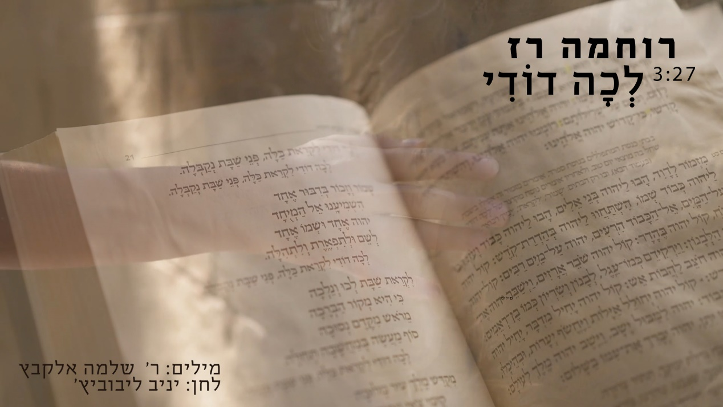

רוחמה רז בלחן חדש ומרגש של הפיוט " לכה דודי", המושר בקבלת שבת אחרי הדלקת הנרות.
רוחמה גדלה בבית דתי, ומחוברת מאד למסורת.
יום שישי , הוא היום האהוב עליה ובעיקר בהכנות לקראת השבת כמו בבית הוריה
" אמא הייתה טורחת בהכנת תבשילים טעימים וחגיגיים, ואבא- בקידוש, בזמירות ובתפילות.וכל האחים לקחו חלק בהכנות.
הכל- לכבוד שבת המלכה
אני שמחה ונרגשת לשיר את הפיוט היפה הזה, בלחנו החדש של יניב לייבוביץ.

להזמנות יגאל גוטסדינר
0542336102

